- Lapisan Epidermis
Epidermis merupakan lapisan kulit yang terluar, terdiri dari lapisan sel yang telah mati yang disebut juga lapisan tanduk. Fungsi epidermis adalah sebagai sawar pelindung terhadap bakteri, iritasi kimia, alergi dan lain-lain.
Epidermis dapat dibagi menjadi 5 lapisan :
- Stratum corneum (lapisan tanduk).
Stratum corneum merupakan lapisan kulit yang paling luar. Stratum korneum paling tebal pada telapak kaki dan paling tipis pada pelupuk mata, pipi dan dahi. Lapisan ini tersusun atas sel-sel mati yang mudah mengelupas.
- Stratum lucidum (daerah rintangan).
Lapisan ini berwarna terang dan hanya nampak pada lapisan kulit yang tebal. Hanya terlihat pada telapak kaki dan telapak tangan.
- Stratum granulosum (lapisan seperti butir).
Lapisan ini menggandung sel-sel bergranula yang menghambar pengeluaran air berlebih. Stratum granulosum berpartisipasi aktif dalam proses keratinisasi, hanya mekanismenya belum diketahui jelas.
- Stratum spinosum (lapisan sel duri).
Stratum spinosum (stratum malpighi) terdiri dari beberapa lapis sel yang berbentuk poligonal yang besarnya berbeda-beda karena adanya proses mitosis. Lapisan ini adalah lapisan paling tebal di epidermis.
- Stratum germinativum (lapisan sel basal).
Lapisan ini selalu tumbuh dan membelah, lapisan ini banyak ditemukan sel melanosit yang menghasilkan pigmen melanin yang menentukan warna kulit seseorang.
- Lapisan Dermis
Dermis memiliki ketebalan 3-5 mm, merupakan anyaman serabut kolagen dan elastin yang bertanggung jawab untuk sifat-sifat penting dari kulit. Dermis mengandung pembuluh darah, pembuluh limfe, gelembung rambut, kelenjar lemak (sebasea), kelenjar keringat, otot dan serabut saraf.
- Kelenjar Keringat (Glandula Sudorifera)
Kelenjar ini berfungsi mengeluarkan keringat melalui saluran keringat yang bermuara di pori-pori kulit.
- Kelenjar Minyak ( Glandula Sebasea)
Kelenjar minyak berfungsi menghasilkan minyak (sebum). Minyak yang dikeluarkan berfungsi untuk melumasi kulit dan membuat rambut tidak kering.
- Kantong Rambut
Di dalam kantong rambut terdapat akar rambut dan batang rambut. Kantong rambut dilengkapi dengan otot penegak rambut. Pada saat udara dingin, otot rambut berkontraksi yang menyebabkan tegaknya batang rambut.
- Pembuluh Kapiler Darah
Pembuluh kapiler darah berfungsi mengedarkan zat-zat makanan yang diperlukan untuk pertumbuhan rambut dan sel-sel kulit.
- Ujung-Ujung Saraf Penerima Rangsang
Ujung-Ujung saraf penerima rangsang meliputi :
a) Pacini : Tekanan
b) Ruffini : Panas
c) Krause : dingin
d) Meissener : sentuhan
- Lapisan Hipodermis (Jaringan ikat bawah kulit terletak di bawah kulit jangat)
Di dalam lapisan ini terdapat lemak yang berfungsi untuk cadangan makanan, menahan panas tubuh, melindungi tubuh bagian dalam terhadap benturan dari luar.
a) Alat pengeluaran keringat.
b) Tempat pembentukan vitamin D dari provitamin D dengan bantuan sinar matahari.
c) Tempat penyimpanan kelebihan lemak.
d) Melindungi tubuh terhadap kuman dari luar.
e) Alat peraba, di ujung kulit terdapat saraf indra yang dapat merasakan kasar dan halus.
f) Alat perasa dingin, panas, nyeri, pedih, dan lain-lain
Gambar :
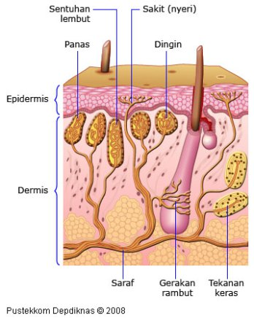
- Fungsi Kulit diantaranya :
-Pelindung mekanik, seperti pukulan dan suhu
-Alat peraba
-Penyimpan lemak
-Mengekskresikan keringat
-Tempat perubahan provitamin D menjadi vitamin D
Referensi :

